Типовой расчет «Разветвленная цепь постоянного тока»
группы ЭЛ-17

I часть (выполняется студентом в соответствии с Правилами оформления Типового расчета)

- Записать по законам Кирхгофа систему уравнений для определения неизвестных токов и ЭДС в ветвях схемы.
- Определить ЭДС в первой ветви и токи во всех ветвях схемы методом контурных токов. Проверить выполнение законов Кирхгофа. Определить показание вольтметра.
- Для исходной схемы определить узловые потенциалы (относительно выбранного базового узла), используя найденные значения токов и ЭДС первой ветви и закон Ома для участка цепи.
- Составить систему уравнений по методу узловых потенциалов для исходной схемы (базовый узел тот же, что при выполнении п.3). Подставив найденные в п.3 значения узловых потенциалов, проверить выполнение системы узловых уравнений.
- Составить баланс мощностей.
- Определить ток во второй ветви (R₂, E₂) методом эквивалентного генератора.
- Определить входную проводимость второй ветви.
- Определить взаимную проводимость второй ветви и k-ветви∗.
- Определить величину и направление ЭДС, которую необходимо дополнительно включить:
а) во вторую ветвь,
б) в k-ветвь,
чтобы ток во второй ветви увеличился в два раза и изменил свое направление (при постоянстве всех остальных параметров схемы).
- Найти и построить зависимость тока k-ветви от:
а) тока второй ветви
б) сопротивления второй ветви
(при постоянстве всех остальных параметров схемы).
- Найти и построить график зависимости мощности, выделяющейся в сопротивлении R₂ при его изменении от 0 до ∞ и при постоянстве всех остальных параметров схемы.

∗ k=1 для (N+n) четных, k=3 для (N+n) нечетных
где N – номер группы, n – порядковый номер, под которым фамилия студента записана в журнале группы.

Методические указания

1. Номер схемы соответствует порядковому номеру, под которым фамилия студента записана в групповом журнале.
2. Числовые данные параметров схемы приведены в таблице и выбираются в соответствии с номером группы.
3. Окончательные результаты расчета п.п.2 и 3 должны быть получены для исходной схемы.
4. При выполнении п.5 режим холостого хода второй ветви используется для определения ЭДС эквивалентного генератора. При этом расчет токов в схеме, образовавшейся в результате разрыва второй ветви, следует выполнять методом узловых потенциалов с приведением схемы холостого хода к схеме с двумя узлами.

Правила оформления

- Все пункты Типового расчета выполняются самостоятельно и в сроки, установленные лектором. Отчет по Типовому расчету сдается в рукописном виде на листах формата А4 (запись с одной стороны листа), с подробными выкладками численного расчета. Титульный лист должен содержать название работы, ф.и.о. студента, номер группы и дату сдачи Типового расчета.
- На первой странице приводится схема Типового расчета с указанием выбранного направления токов ветвей и исходные данные в соответствии с номером группы и номером, под которым фамилия студента записана в журнале группы.
- Расчет указанными методами сопровождается приведением расчетных схем с необходимыми пояснениями.
- Графики строятся на миллиметровой (клетчатой) бумаге с обязательным указанием масштаба.

II часть
Технологии машинного (компьютерного) расчета

- Моделирование работы электрической цепи в Simulink
  - Выполнить п.п. 2, 3 части I в Simulink
  - Выполнить моделирование в Simulink измерение параметров эквивалентного генератора (ЭДС и внутреннего сопротивления) по п. 6 части I.
- Программирование расчета исходной электрической цепи в MATLAB
  - Составить топологический список исходной электрической цепи.
  - Пошагово составить матрицу узловых проводимостей исходной электрической цепи с помощью поэлементного вклада.
  - Составить матрицу соединений исходной электрической цепи.
  - Написать программу расчета электрической цепи в MATLAB.
Методические указания
- Не допускается выполнять в схеме эквивалентные преобразования. Исключением является представление ветви с известным током (неизвестной ЭДС) ветвью с источником тока.
- Программы на вход должны получить топологический список, а на выходе возвращать узловые напряжения и токи в ветвях.
- Работа программы должна быть основана на формировании и использовании матрицы узловых проводимостей, матрицы соединений.

Правила оформления и сдачи

- Результаты расчета части II типового расчета должны совпадать с результатами расчета части I.
- В отчете прилагаются скриншоты со схемами и измерениями, вывод матриц, тексты программ, входные данные и результаты расчета. Вывод матриц должен сопровождаться всеми промежуточными расчетами и пошаговыми пояснениями.
- Созданные программы сдаются в электронном виде на сайте ittoe.ru

Числовые данные параметров схем
№  гр. | R₁,  Ом | R₂,  Ом | R₃,  Ом | R₄,  Ом | R₅,  Ом | R₆,  Ом | R₇,  Ом | R₈,  Ом | E₂,  B | E₃,  B | E₄,  B | E₅,  B | E₆,  B | E₇,  B | E₈,  B | J,  А | I₁  А
1  2  3  4  5  6  7  8  9  10  11  12  13  14  15 | 5  7  4  6  3  8  3  7  4  10  12  16  12  10  6 | 4  5  3  4  5  6  5  5  3  8  8  12  6  5  5 | 6  4  5  5  4  3  4  4  5  12  10  6  6  5  5 | 5  6  7  5  6  4  6  6  7  10  10  8  10  8  10 | 8  4  8  6  8  7  8  4  8  16  12  14  8  6  4 | 7  8  6  7  5  4  5  8  6  14  14  8  5  2  8 | 2  3  2  4  4  2  4  3  2  4  8  4  4  2  3 | 8  8  6  6  4  4  8  8  7  14  12  8  4  7  3 | 30  40  20  35  20  50  40  80  40  60  70  100  45  50  50 | 40  30  35  20  40  20  80  60  70  80  40  40  60  50  40 | 20  50  40  40  60  45  120  100  80  40  80  90  65  60  30 | 50  20  25  60  50  30  100  40  50  100  120  60  30  30  60 | 30  40  30  20  30  40  60  80  60  60  40  80  40  35  60 | 20  20  30  30  40  25  80  40  60  40  60  50  30  20  20 | 40  50  60  40  30  20  60  100  120  80  80  40  50  40  20 | 2  4  4  4  4  4  8  8  8  4  4  4  4  5  2 | 2  2  2  2  2  2  4  4  4  2  2  2  2  2  2
Расчетные схемы

1.  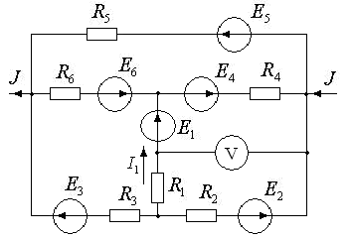 | 2.  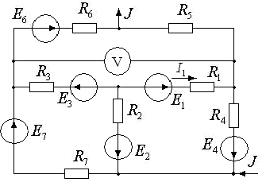
3.  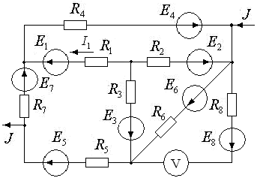 | 4.  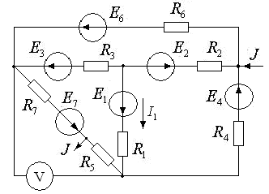
5.  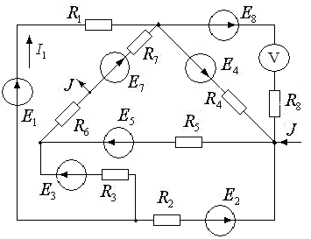 | 6.  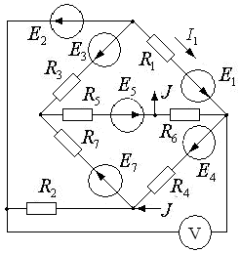

7.  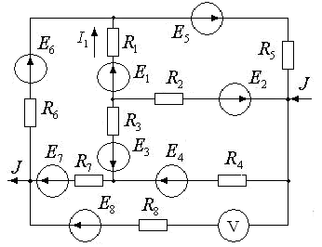 | 8.  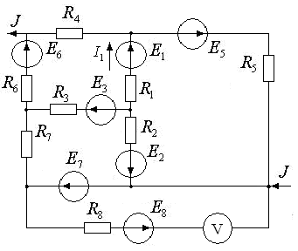
9.  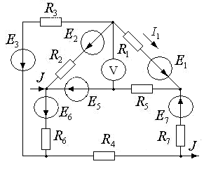 | 10.  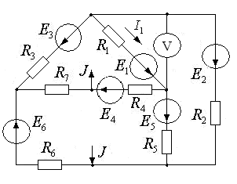
11.  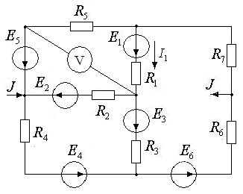 | 12.  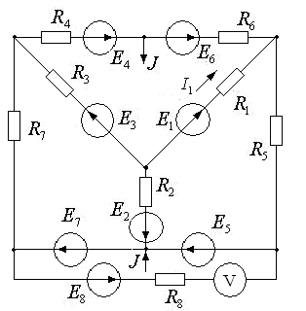

13.  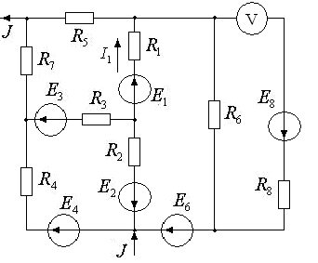 | 14.  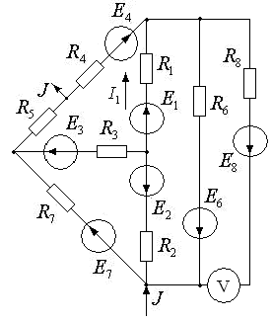
15.  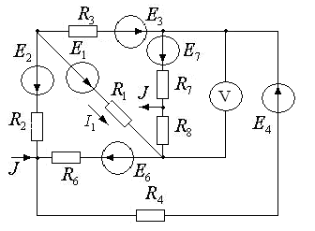 | 16.  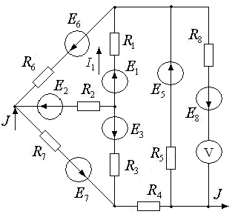
17.  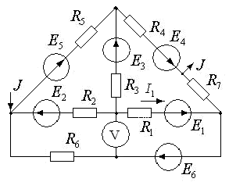 | 18.  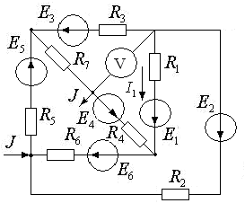

19.  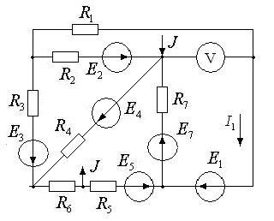 | 20.  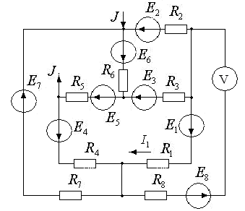
21.  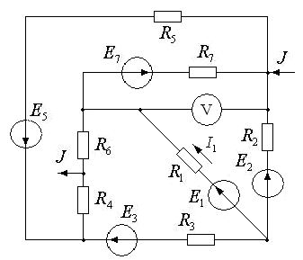 | 22.  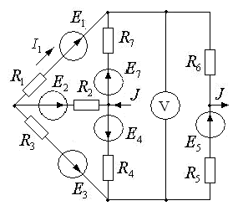
23.  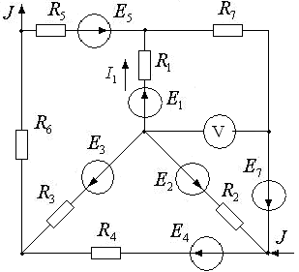 | 24.  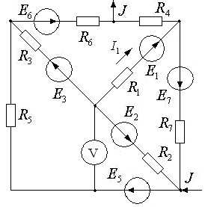
25.  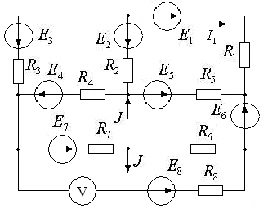 | 26.  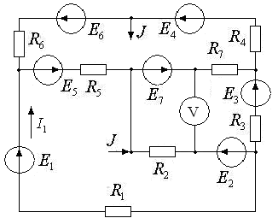
27.  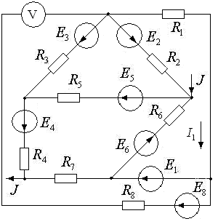 | 28.  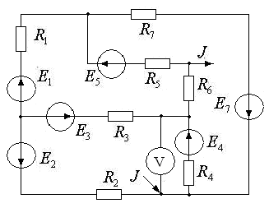
29.  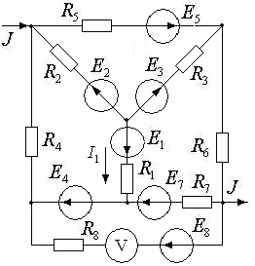 | 30.  